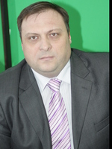
Директор школы
Бликин Андрей Иванович – руководитель высшей квалификационной категории, награжден нагрудным знаком «За заслуги в образовании», победитель конкурса Главы Нижнекамского муниципального района в области образования в номинации «Лидер в образовании»

Количество классов-комплектов – 40
Количество учащихся – 1026
Распределение классов по программам обучения:

Ступени  обучения | «Школа 2100» | Углубленные/  профильные
I | 7 (41%)
II | 5 (28%) | Математика – 33%  Информатика – 33%  Русский язык – 17%
III | 2 (40%) | Информационно-  технологический – 60%

Кадровый состав
Образовательный уровень:
высшее образование – 91,5%
средне-специальное – 8,5%
Квалификационный уровень:
высшая категория – 12 (17%)
первая категория – 29 (46%)
вторая категория – 17 (34%)
Возрастной уровень:
до 30 лет – 5,1% 40-50 лет – 47,5%
30-40 лет – 35,6% 50-60 лет – 11,9%

Результаты муниципального конкурса
«Учитель года»
2004 г. – 2 место  2005 г. – 2 место  2006 г. – 3 место | 2008 г. – 1 место  2009 г. – лауреат  2010 г. – 1 место
2007 г. – 1 место
Наши достижения
- Победа школы во Всероссийском конкурсе общеобразовательных учреждений, внедряющих инновационные образовательные программы, 2007 г.
- Школа является экспериментальной площадкой в Федеральном эксперименте МОО «Школа 2100» и Российской академии образования с 2009 года.
- Победа в номинации Республиканского конкурса школьных библиотек, 2010 г.
- I место за лучшую подготовку образовательного учреждения к новому учебному году, 2010 г.
- III место в Республиканском конкурсе лидеров детских общественных организаций, 2010 г.
- 8 педагогов - победители конкурса «Лучшие учителя России» в рамках ПНПО «Образование».

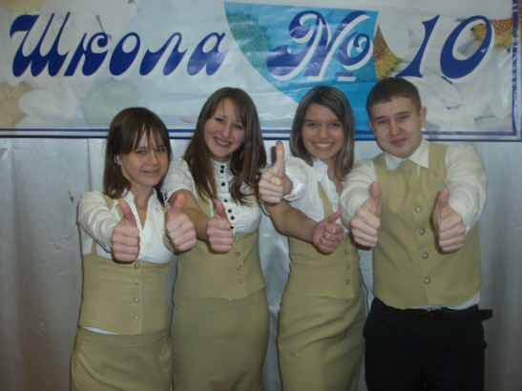
Дополнительное образование
- Школьная бизнес-компания «Фортуна»:
II место в Республиканском конкурсе «Созидательный труд школьников», 2010 г.
- Детское объединение «Юные кураисты»:
I место в городском фестивале кураистов «Яшь курайчылар», 2009 г., 2010 г.
- I место в детском вокально-хоровом конкурсе «Серебряный колокольчик – 2010» среди младшей группы.
- Хореографический коллектив «Фантазёры. ru»: II место в II Республиканском фестивале «Первые шаги», 2011 г.

Спортивные достижения

Городская спартакиада школьников:
2008-2009 учебный год – II место
2009-2010 учебный год – III место

2008 г. – III личное место по волейболу на республиканском этапе Всероссийской олимпиады по физической культуре.

2008 г. – III личное место по гимнастике на республиканском этапе Всероссийской олимпиады по физической культуре.

2009-2010 учебный год – 7Г класс – Победитель республиканского этапа и участник финального этапа XII Всероссийского Фестиваля школьников «Президентские состязания» г. Анапа.

II место в городском турнире по шахматам на приз начальника управления образования, 2009 г.

С 2007 по 2010 гг. – I место в городских соревнованиях по лыжным гонкам.
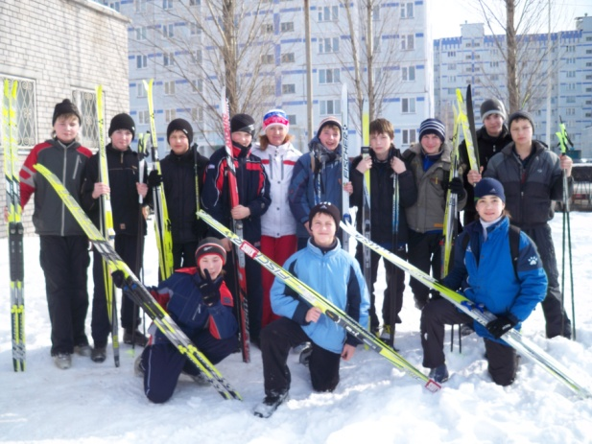
Результаты учебной деятельности

 | 2007-2008  уч. г. | 2009-2009 уч. г. | 2009-2010 уч. г.
Успеваемость | 99,8 | 99,8 | 100
Качество | 49 | 45,9 | 49

Медалисты

Уч. год | 2006 | 2007 | 2008 | 2009 | 2010
Золото | 1 | 2 | 2 | 2 | 2
Серебро | 3 | 6 | 5 | 3 | 2

Результаты ЕГЭ – 2010
(средний балл)

Предметы | МОУ СОШ №10 | НМР | РТ | РФ
Русский язык | 61,2 | 58,2 | 58 | 57,9
Математика | 44 | 42,3 | 45,1 | 43,3
Обществознание | 56,8 | 54,4 | 54,9 | 56,4
Физика | 58 | 50 | 50,7 | 51,3
Биология | 66 | 58,1 | 58,4 | 55,6
Химия | 71,3 | 57,5 | 58,8 | 56
Английский язык | 46 | 51,7 | 54,5 | 55,9
Информатика | 79,5 | 72 | 67,3 | 62,7
География | 65 | 66 | 55,7 | 53,6

Олимпиады и конференции

Рейтинг школы в муниципальных олимпиадах

2006-2007 | 2007-2008 | 2008-2009 | 2009-2010
3 место | 2 место | 6 место | 3 место

Рейтинг школы по результатам участия в
конференциях

2006-2007 | 2007-2008 | 2008-2009 | 2009-2010
6 место | 5 место | 9 место | 8 место
Информатизация
учебно-воспитательного процесса

- Два компьютерных класса.
- Медиацентр.
- В 10 кабинетах установлены мультимедиа проекторы.
- 66% учителей владеют навыками работы на компьютере на хорошем пользовательском уровне.
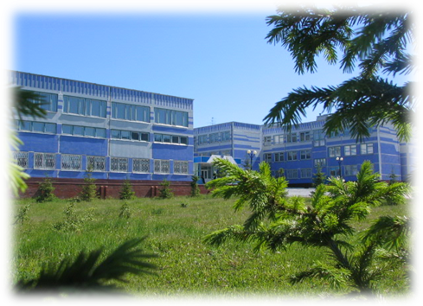
- Все педагоги активно используют на уроках информационные технологии.
- Все педагоги прошли обучение работе на портале «Электронное образование в РТ».
- 8 педагогов проходят обучение в рамках Международной инновационной образовательной программы INTEL.

Школа определена в качестве Центра компетенции в электронном образовании в Нижнекамском муниципальном районе.

На базе школы ежегодно проводится Открытый районный турнир «Компьютерная грамотность» для учащихся 1-11 классов и педагогов.

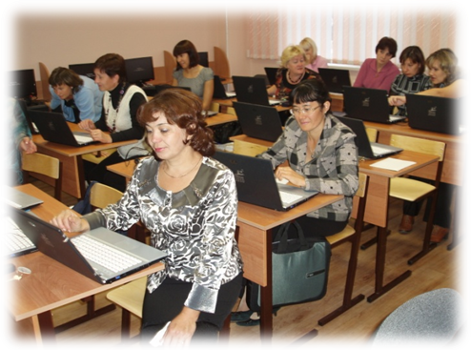

Адрес: РТ, г. Нижнекамск, ул. Чулман, 18
Телефон: 8-(8555) 45-05-10
E-mail: nkschool10@mail.ru
Управление образования
Исполнительного комитета Нижнекамского муниципального района
Республики Татарстан

Муниципальное
общеобразовательное учреждение

«Средняя общеобразовательная
школа №10 с углубленным изучением
отдельных предметов»

г. Нижнекамск
2011 год

